MOJSTRANA,  28. MAJ 2025  BILTEN  rezultatov tekmovanja  v kegljanju s kroglo na vrvici  PZDU Gorenjske za leto 2025 | 
POKRAJINSKA ZVEZA DRUŠTEV UPOKOJENCEV GORENJSKE  Savska cesta 34, 4000 KRANJ |  | DRUŠTVO UPOKOJENCEV  DOVJE-MOJSTRANA  Alojza Rabiča 18, 4281 MOJSTRANA


DRUŠTVO UPOKOJENCEV DOVJE- MOJSTRANA
ALOJZA RABIČA 18 4281 MOJSTRANA

Društvo upokojencev Dovje- Mojstrana v sodelovanju s PZDU Gorenjska organizira
prvenstvo v kegljanju s kroglo na vrvici za ženske in moške ekipe in posameznike,
ki bo :v četrtek 22. maja 2025 v Zelenem gaju v Mlačci od 8.30 ure dalje.

Tekmuje se po pravilniku PZDU in ZDUS-a
Tekmuje se ekipno in posamezno, ekipa šteje pet članov lahko tudi samo štiri;
v moški ekipi lahko nastop tudi ena ženska, ki se med posamezniki šteje v moški kategoriji

Prihod ekip ob 8.30 uri, sledi prijava ekip, vodje ekip morajo za svoje tekmovalce priložiti izkaznice DU s plačano članarino za tekoče leto, na morebitno zahtevo organizatorja, delegata ali kateri od ekip pa tudi identifikacijski dokument. Vsak tekmovalec tekmuje na lastno odgovornost.

Pisne prijave pošljite na e- naslov : du.dovjemojstrana@gmail.com najkasneje do : 8. maja 2025.
Prijavnina znaša 18 € na tekmovalca in jo morate poravnati do 15.05 .2025 na naš
TR 07000-0000811-980 GB KRANJ izpostava JESENICE.
Za dodatne informacije vam je na voljo tudi te. Štev. Vodje sekcije : Marjetka Šetina
031 506 840.
Razglasitev rezultatov in podelitev medalj ter pokalov bo pol ure po zaključku tekmovanja, celotne rezultate pa boste prijeli po e- pošti.
Dostop do tekmovališča: cesta ,ki pelje v Radovno.
V primeru slabega vremena se termin prestavi na 28. maj 2025.

Predsednica komisije za šport: Predsednik DU
Marjetka Šetina Izidor Podgornik

POKRAJINSKA ZVEZA DRUŠTEV UPOKOJENCEV GORENJSKE  Savska cesta 34, 4000 KRANJ | DRUŠTVO UPOKOJENCEV  DOVJE-MOJSTRANA  Alojza Rabiča 18, 4281 MOJSTRANA

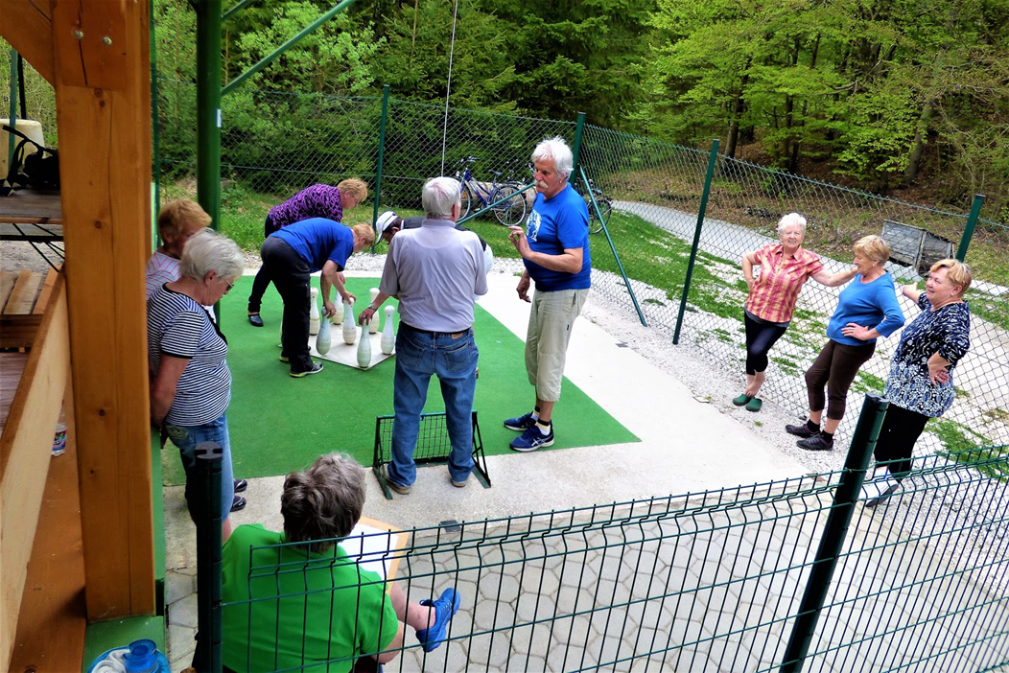

VODSTVO TEKMOVANJA

Vodja tekmovanja: Šetina Marjetka
Sodnik moške ekipe: Kamenščak Vlado
Sodnik ženske ekipe: Peternel Marija
Računalniška obdelava: Elizabeta Podgornik,
Janez Ferjan

Delegat PZDU: Ivo Veger, Rudi Ključanin

Predsednik DU Dovje Mojstrana: Izidor Podgornik
POKRAJINSKA ZVEZA DRUŠTEV UPOKOJENCEV GORENJSKE  Savska cesta 34, 4000 KRANJ | DRUŠTVO UPOKOJENCEV  DOVJE-MOJSTRANA  Alojza Rabiča 18, 4281 MOJSTRANA

RAZPORED EKIP- PRVI KROG

NA POKRAJINSKEM PRVENSTVU UPOKOJENCEV GORENJSKE
V KEGLJANJU S KROGLO NA VRVICI – MOJSTRANA 28.05.2025

Vrstni red | EKIPA MOŠKI - 1. IGRIŠČE | EKIPA ŽENSKE - 2. IGRIŠČE
1. | NAKLO | DOVJE MOJSTRANA
2. | KRANJSKA GORA | RATEČE- PLANICA
3. | KAMNIK | ŠKOFJA LOKA
4. | RATEČE- PLANICA | KRANJ
5. | ŠKOFJA LOKA | KOKRICA
6. | ŽIROVNICA | NAKLO
7. | KRANJ | ŽIROVNICA
8. | JAVORNIK- KOROŠKA BELA | KROPA
9. | KOKRICA | KAMNIK
10. | DOVJE- MOJSTRANA | JAVORNIK- KOROŠKA BELA
11. | KROPA | KRANJSKA GORA

Žrebanje vrstnega reda ekip je potekalo v prostorih DU Dovje-Mojstrana 18. maja 2025

REZULTATI

 | EKIPNO - MOŠKI
Mesto | Društvo | 1. krog točke | 2. krog točke | Skupaj točke
1. | RATEČE - PLANICA | 185 | 187 | 372
2. | NAKLO | 177 | 193 | 370
3. | ŠKOFJA LOKA | 181 | 185 | 366
4. | KAMNIK | 198 | 164 | 362
5. | DOVJE - MOJSTRANA | 167 | 173 | 340
6. | KRANJ | 157 | 163 | 320
7. | JAVORNIK - KOR. BELA | 157 | 158 | 315
8. | KRANJSKA GORA | 151 | 144 | 295
9. | ŽIROVNICA | 145 | 138 | 283
10. | KROPA | 131 | 139 | 270
11. | KOKRICA | 123 | 127 | 250
 | EKIPNO - ŽENSKE
Mesto | Društvo | 1. krog točke | 2. krog točke | Skupaj točke
1. | DOVJE - MOJSTRANA | 197 | 180 | 377
2. | NAKLO | 182 | 187 | 369
3. | RATEČE - PLANICA | 184 | 158 | 342
4. | ŠKOFJA LOKA | 170 | 164 | 334
5. | KAMNIK | 166 | 140 | 306
6. | KOKRICA | 154 | 139 | 293
7. | KRANJSKA GORA | 137 | 154 | 291
8. | JAVORNIK - KOR. BELA | 148 | 139 | 287
9. | KRANJ | 130 | 139 | 269
10. | KROPA | 137 | 114 | 251
11. | ŽIROVNICA | 117 | 133 | 250

EKIPNO MOŠKI + ŽENSKE
 |  | moški | ženske | skupaj
Mesto | Društvo upokojencev | točke | točke | točke
1. | NAKLO | 370 | 369 | 739
2. | DOVJE - MOJSTRANA | 340 | 377 | 717
3. | RATEČE - PLANICA | 372 | 342 | 714
4. | ŠKOFJA LOKA | 366 | 334 | 700
5. | KAMNIK | 362 | 306 | 668
6. | JAVORNIK - KOR. BELA | 315 | 287 | 602
7. | KRANJ | 320 | 269 | 589
8. | KRANJSKA GORA | 295 | 291 | 586
9. | KOKRICA | 250 | 293 | 543
10. | ŽIROVNICA | 283 | 250 | 533
11. | KROPA | 270 | 251 | 521

PREHODNI POKAL JE OSVOJILA EKIPA DU NAKLO

POSAMEZNIKI - MOŠKI

Mesto | Priimek in ime | Društvo | Krog
 |  |  | 1. krog | 2. krog | skupaj
1. | Stane Črnilec | Naklo | 51 | 53 | 104
2. | Peter Hkavc | Naklo | 47 | 53 | 100
3. | Vlado Stojanovič | Rateče - Planica | 55 | 45 | 100
4. | Franci Bradeško | Škofja Loka | 49 | 50 | 99
5. | Pavle Serša | Kamnik | 51 | 45 | 96
6. | Franci Teraž | Dovje - Mojstrana | 50 | 45 | 95
7. | Miha Prosen | Kamnik | 53 | 41 | 94
8. | Mirko Jović | Škofja Loka | 41 | 52 | 93
9. | Justin Mrak | Rateče - Planica | 41 | 52 | 93
10. | Adolf Kočar | Škofja Loka | 46 | 45 | 91
11. | Milan Kirac | Dovje - Mojstrana | 41 | 49 | 90
12. | Jože Kajin | Naklo | 48 | 42 | 90
13. | Jože Mrgole | Kranj | 43 | 47 | 90
14. | Janko Jelovčan | Rateče - Planica | 47 | 43 | 90
15. | Tončka Sabolič | Dovje - Mojstrana | 42 | 47 | 89
16. | Ivan Zustovič | Rateče - Planica | 42 | 47 | 89
17. | Gorazd Avguštin | Javornik-Kor. Bela | 45 | 43 | 88
18. | Drago Filipaj | Javornik-Kor. Bela | 43 | 44 | 87
19. | Jože Cimperman | Kranj | 40 | 47 | 87
20. | Peter Prijatelj | Kamnik | 49 | 38 | 87
21. | Marijan Hribar | Kamnik | 45 | 40 | 85
22. | Nedeljko Lojić | Škofja Loka | 45 | 38 | 83
23. | Mitja Petrič | Rateče - Planica | 33 | 46 | 79
24. | Božo Zupan | Kropa | 36 | 41 | 77
25. | Gobec Dušan | Kranjska Gora | 31 | 46 | 77
26. | Matjaž Loboda | Škofja Loka | 26 | 51 | 77
27. | Marjan Mihelčič | Kranj | 42 | 35 | 77
28. | Brane Teran | Naklo | 31 | 45 | 76
29. | Jože Mohorič | Naklo | 33 | 43 | 76
30. | Jože Baronik | Kamnik | 35 | 42 | 76
31. | Franc Šolar | Žirovnica | 37 | 39 | 76
32. | Matija Dominko | Kranjska Gora | 44 | 30 | 74
33. | Ivan Lackovič | Kranjska Gora | 37 | 37 | 74
34. | Pavel Smolej | Javornik-Kor. Bela | 32 | 41 | 73
35. | Drago Kobal | Žirovnica | 36 | 36 | 72
36. | Marko Košir | Kranjska Gora | 39 | 31 | 70
37. | Marjan Pogačar | Kokrica | 32 | 37 | 69
38. | Slavko Kolman | Žirovnica | 35 | 33 | 68
39. | Srečko Štern | Javornik-Kor. Bela | 37 | 30 | 67
40. | Tone Kržič | Žirovnica | 37 | 30 | 67
41. | Izidor Podgornik | Dovje - Mojstrana | 34 | 32 | 66
42. | Boris Zaveljcina | Kropa | 35 | 31 | 66
43. | Janez Rekalj | Kranj | 32 | 34 | 66
44. | Milan Kolman | Kropa | 30 | 35 | 65
45. | Marjan Jerše | Kokrica | 34 | 31 | 65
46. | Danilo Dornik | Kropa | 30 | 32 | 62
47. | Marjan Roblek | Kokrica | 29 | 32 | 61
48. | Niko Smuk | Kranjska Gora | 27 | 29 | 56
49. | Jože Kern | Kokrica | 28 | 27 | 55

POSAMEZNIKI - ŽENSKE

Mesto | Priimek in ime | Društvo | Krog
 |  |  | 1. krog | 2. krog | skupaj
1. | Marjeta Šetina | Dovje - Mojstrana | 54 | 47 | 101
2. | Marija Peternel | Dovje - Mojstrana | 51 | 45 | 96
3. | Marjana Črnilec | Naklo | 48 | 47 | 96
4. | Anica Volc | Rateče - Planica | 48 | 47 | 95
5. | Darja Bohinc | Naklo | 44 | 49 | 93
6. | Mira Šmid | Dovje - Mojstrana | 47 | 45 | 92
7. | Slavka Jelenc | Naklo | 48 | 44 | 92
8. | Smiljana Oblak | Škofja Loka | 44 | 48 | 92
9. | Anica Ahčin | Naklo | 42 | 47 | 89
10. | Elza Šprager | Dovje - Mojstrana | 45 | 43 | 88
11. | Sonja Čebašek | Dovje - Mojstrana | 44 | 44 | 88
12. | Marija Marinšek | Škofja Loka | 44 | 42 | 86
13. | Ivanka Prezelj | Škofja Loka | 45 | 40 | 85
14. | Janja Kalan | Kranjska Gora | 39 | 45 | 84
15. | Marija Oman | Rateče - Planica | 44 | 40 | 84
16. | Erika Petrič | Rateče - Planica | 45 | 39 | 84
17. | Marina Galič | Kropa | 47 | 34 | 81
18. | Ivanka Živič | Kokrica | 46 | 34 | 80
19. | Marinka Markizeti | Kranjska Gora | 38 | 42 | 80
20. | Marija Hribar | Kamnik | 45 | 35 | 80
21. | Alojzija Šalej | Rateče - Planica | 47 | 32 | 79
22. | Dragi Virient | Kamnik | 45 | 33 | 78
23. | Katarina Stojanovič | Rateče - Planica | 28 | 49 | 77
24. | Sonja Laharnar | Javornik - Kor. Bela | 36 | 40 | 76
25. | Silva Jerše | Kokrica | 44 | 31 | 75
26. | Draga Graoran | Kamnik | 38 | 37 | 75
27. | Milka Grašič | Naklo | 37 | 36 | 73
28. | Berta Jezeršek | Kokrica | 30 | 43 | 73
29. | Jožica Smolej | Javornik - Kor. Bela | 41 | 32 | 73
30. | Gordana Jezeršek | Javornik - Kor. Bela | 40 | 33 | 73
31. | Marinka Baronik | Kamnik | 38 | 35 | 73
32. | Tončka Dolinar | Škofja Loka | 37 | 34 | 71
33. | Sonja Gregorič | Kranj | 40 | 30 | 70
34. | Ivanka Pogačar | Žirovnica | 32 | 38 | 70
35. | Lucija Kašman | Kranj | 33 | 35 | 68
36. | Mimi Vrhovnik | Kamnik | 33 | 35 | 68
37. | Metka Lubinič | Škofja Loka | 31 | 35 | 66
38. | Brigita Ribnikar | Kranj | 26 | 40 | 66
39. | Marija Krivec | Kokrica | 34 | 31 | 65
40. | Darja Legat | Javornik - Kor. Bela | 31 | 34 | 65
41. | Mojca Mrgole | Kranj | 31 | 34 | 65
42. | Tončka Berce Zornada | Kranjska Gora | 33 | 31 | 64
43. | Danica Bernik | Žirovnica | 26 | 38 | 64
44. | Irena Smuk | Kranjska Gora | 27 | 36 | 63
45. | Ivanka Košelnik | Žirovnica | 31 | 29 | 60
46. | Cveta Gartner | Kropa | 31 | 27 | 58
47. | Nevenka Košir | Kranjska Gora | 30 | 27 | 57
48. | Lucija Jelovčan | Kropa | 30 | 26 | 56
49. | Nuša Kolman | Kropa | 29 | 27 | 56
50. | Janja Bešter | Žirovnica | 28 | 28 | 56

